# **Quản lý sản phẩm**

## **Sơ đồ tổng quát**

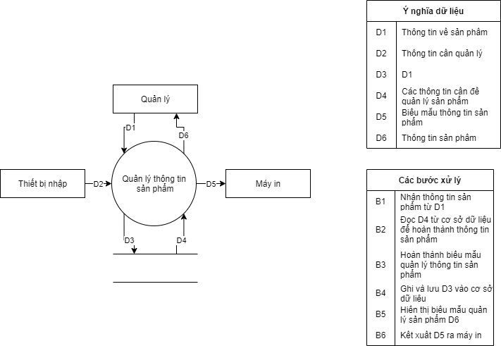

## **Thiết kế lưu trữ**

|  |  |  |  |  |  |
| --- | --- | --- | --- | --- | --- |
| **Danh sách các thuộc tính bảng sản phẩm** | | | | | |
| STT | Thuộc tính | Kiểu | Ràng buộc | Giá trị khởi động | Ghi chú |
| 1 | MaSP | unsigned | not null | 0 |  |
| 2 | TenSP | nvarchar(100) | not null | N/A |  |
| 3 | GiaSP | unsigned | not null | 0 |  |
| 4 | CongthucSP | nvarchar(100) | not null | N/A |  |
| 5 | NgayThem | datetime | not null | 1900-01-01 |  |
| 6 | NgaySua | datetime | not null | 1900-01-01 |  |
| 7 | TrangThai | Boolean | not null | TRUE |  |
| Ý nghĩa: bảng dùng để quản lý thông tin sản phẩm bao gồm cả giá và công thức của từng sản phẩm | | | | | |

## **Thiết kế giao diện**

# **Quản lý giá**

## **Sơ đồ tổng quát**

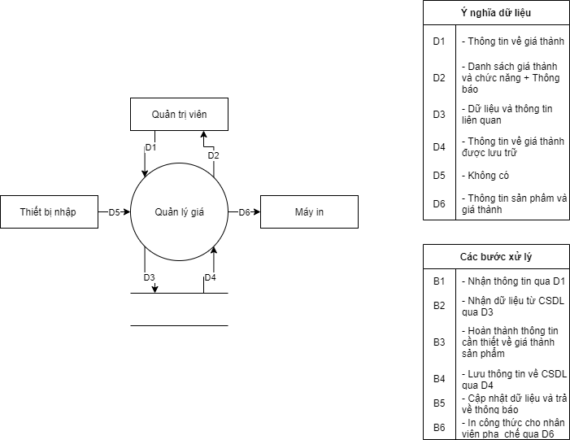

## **Thiết kế lưu trữ**

|  |  |  |  |  |  |
| --- | --- | --- | --- | --- | --- |
| **Danh sách các thuộc tính bảng giá sản phẩm** | | | | | |
| STT | Thuộc tính | Kiểu | Ràng buộc | Giá trị khởi động | Ghi chú |
| 1 | MaSP | unsigned | not null | 0 |  |
| 2 | Gía thành | unsigned | not null | N/A |  |
| 3 | NgayThem | datetime | not null | 1900-01-01 |  |
| 4 | NgaySua | datetime | not null | 1900-01-01 |  |
| Ý nghĩa: Bảng dùng để quản lý thông tin chi tiết của giá sản phẩm | | | | |  |

## **Thiết kế giao diên**

# **Quản lý công thức**

## **Sơ đồ tổng quát**

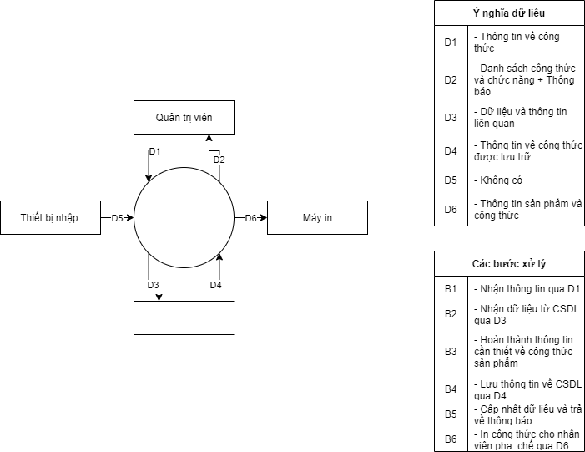

## **Thiết lưu trữ**

|  |  |  |  |  |  |
| --- | --- | --- | --- | --- | --- |
| **Danh sách các thuộc tính bảng công thức** | | |  |  |  |
| STT | Thuộc tính | Kiểu | Ràng buộc | Giá trị khởi động | Ghi chú |
| 1 | MaSP | unsigned | not null | 0 |  |
| 2 | ChiTietCongThuc | nvarchar(100) | not null | N/A |  |
| 3 | NgayThem | datetime | not null | 1900-01-02 |  |
| 4 | NgaySua | datetime | not null | 1900-01-02 |  |
| Ý nghĩa: Bảng dùng để quản lý thông tin chi tiết của công thức sản phẩm | | | | |  |

## **Thiết kế giao diện**

**Thiết kế xử lý**

|  |  |  |
| --- | --- | --- |
| Danh sách các kiểu dữ liệu xử lí | | |
|
| STT | Kiểu dữ liệu | Ý nghĩa | | Ghi chú |
| 1 | unsigned | Lưu trữ mã của sản sản phẩm | |  |
| 2 | string | Hiện các dạng chuỗi kí tự và văn bản | |  |
| 3 | datetime | Hiện các thuộc tính liên quan tới ngày giờ | |  |
| 4 | boolean | Hiện kiểu logic, định dạng trạng thái dòng dữ liệu (record) | | Thể hiện dữ liệu bị ẩn (không xóa) |
| 5 | list | Lưu trữ danh sách sản phẩm | |  |

|  |  |  |  |  |  |
| --- | --- | --- | --- | --- | --- |
| **Danh sách thuộc tính kiểu dữ liệu unsigned** | | | | | |
|
| STT | Thuộc tính | Kiểu | Ràng buộc | Giá trị khởi động | Ghi chú |
| 1 | MaSP | unsigned int | not null | 0 |  |
| 2 | GiaSP | unsigned int | not null | 0 |  |
| 3 | GiaSP | unsigned int | not null | 0 |  |

|  |  |  |  |  |  |
| --- | --- | --- | --- | --- | --- |
| **Danh sách thuộc tính kiểu dữ liệu string** | | | | | |
|
| STT | Thuộc tính | Kiểu | Ràng buộc | Giá trị khởi động | Ghi chú |
| 1 | TenSP | string | not null | N/A |  |
| 2 | CongThucSP | string | not null | N/A |  |
| 3 | ChiTietCongThuc | string | not null | N/A |  |

|  |  |  |  |  |  |
| --- | --- | --- | --- | --- | --- |
| **Danh sách thuộc tính kiểu dữ liệu datetime** | | | | | |
|
| STT | Thuộc tính | Kiểu | Ràng buộc | Giá trị khởi động | Ghi chú |
| 1 | NgayThem | datetime | not null | 2/2/1900 | Ngày thêm sản phẩm |
| 2 | NgaySua | datetime | not null | 2/2/1900 | Ngày sửa sản phẩm |
| 3 | NgayThem | datetime | not null | 2/2/1900 |  |
| 4 | NgaySua | datetime | not null | 2/2/1900 |  |
| 5 | NgayThem | datetime | not null | 2/2/1900 |  |
| 6 | NgaySua | datetime | not null | 2/2/1900 |  |
| **Danh sách thuộc tính kiểu dữ liệu boolean** | | | | | |
|
| STT | Thuộc tính | Kiểu | Ràng buộc | Giá trị khởi động | Ghi chú |
| 1 | TrangThai | boolean | not null | TRUE |  |